**Technická specifikace**

**pro zadání stavebních prací**

**Název akce: II/272 Dolní Cetno - Pětikozly**

**Místo realizace:** silnice III/272 od obce Dolní Cetno ke křižovatce se sil. III/27229

**Staničení:** km 40,606 – 42,009 (CleveRA verze sítě 2107)

(mezi uzlovými body 0333A053 a 0333A055)

délka úseku 1 403 m, prům. šířka 6,0 m, plocha **8968** m2

( 8418 m2 + 550 m2 křižovatka se sil. III/27229 a hospodářský sjezd )

**Popis současného stavu:**

Jedná se o komunikaci II. třídy, která je v nevyhovujícím stavu, přičemž v současné době převádí jak osobní, nákladní tak i autobusovou dopravu. Úsek je dlouhý 1 403 m je značně nerovný po častých opravách. Povrch komunikace vykazuje plošné deformace, hloubkové koroze, síťové, mozaikové, příčné a podélné trhliny, velké množství výtluků, hrboly apod. Oprava přispěje ke zvýšení plynulosti a bezpečnosti silničního provozu zejména autobusů, snížení rizika dopravních nehod a snížení investic do údržby.

**Základní popis akce:**

Zadání stavebních prací na opravu povrchu komunikací II/272.

Rozsah prací je specifikován v položkovém rozpočtu.

**Technologie opravy:**

Předmětem zakázky je oprava povrchu silnice v daném úseku. Bude provedena realizace frézování zápichů na začátku a na konci úseku, dále frézování zápichu v křižovatce se sil. III/27229 (směr obec Pětikozly). Vyrovnávka asfaltovým betonem pro ložní vrstvy ACL 16+, 16S tl. a asfaltový beton pro obrusné vrstvy ACO 11+, tl. 50mm včetně spojovacích postřiků (včetně uvedené křižovatky na sil. III/27229 +550 m2), dále ošetření spár v místě napojení obrusných vrstev. Součástí stavebních prací je sejmutí navýšených krajnic a zřízení nových z R-materiálu, čištění příkopů do 0,5m3/m s odvozem, obnova VDZ barva/plast a instalace směrových sloupků a nástavců směrových sloupků na svodidla.

Součástí stavby je návrh, projednání a realizace DIO.

Veškeré provedené práce budou dle platných norem ČSN, TP, odpady budou likvidovány v souladu s platnou legislativou.

Veškerá stavební dokumentace bude předána v papírové i digitální podobě (USB flash disk).

**Termín realizace:** r. 2025/26 – předpoklad 6 týdnů

**Záruční doba:** 36 měsíců

**Zdroj financování:** Kapitola 12

(realizace akce bude provedena za předpokladu přidělení finančních prostředků)

**Platební podmínky (fakturace):** měsíční

Dílčí faktury budou vystaveny po kompletním dokončení částí stavebních prací v daném období, v návaznosti na podpis protokolu Soupisu prací.

Konečná faktura bude vystavena po kompletním dokončení všech stavebních prací, po předání řádně vedených dokladů (stavební deník, zkoušky, atesty, apod.) a to v návaznosti na podpis Předávacího protokolu o převzetí díla.

**Fotodokumentace:**

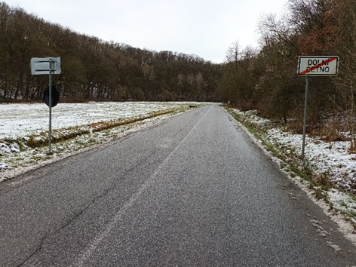

**Kontakty:**

Jaroslav Hejduk, provozní cestmistr, tel: 736 623 714, email: [jaroslav.hejduk@ksus.cz](mailto:jaroslav.hejduk@ksus.cz)

Tomáš Pecka, projektový manažer staveb, tel.: 736 623 713, email: [tomas.pecka@ksus.cz](mailto:tomas.pecka@ksus.cz)

Lenka Chmelová, vedoucí oblasti Mnichovo Hradiště, tel:736 623 720

e-mail: [lenka.chmelova@ksus.cz](mailto:lenka.chmelova@ksus.cz)

Ing. Jiří Toman, projektový manažer staveb, tel.: 606 693 006, email: [jiri.toman@ksus.cz](mailto:jiri.toman@ksus.cz)

Krajská správa a údržba silnic Středočeského kraje, příspěvková organizace, Zborovská 11, 150 21 Praha 5

Zpracoval: Tomáš Pecka